**ПРОТОКОЛ №**

**1**

**общего собрания собственников помещений**

**в многоквартирном доме, расположенном по адресу:**

**г. Серпухов, Московское шоссе, д. 51,**

**проведенного в форме заочного голосования**

**г. Серпухов**

**«31» декабря 2014**

**г.**

общего собрания собственников помещений в многоквартирном доме:

Инициаторы

.

1

Орлов Борис Юрьевич, собственник квартиры № 315

года.

Время проведения собрания (в форме заочного голосования) -

с

10

по 30 декабря

2014

Дата окончания приема решений собственников помещений: «30» декабря 2014 года.

организация

ООО

Место

(

адрес)

передачи

решений

собственников

помещений:

управляющая

«Городская

Коммунальная

Компания»

по

адресу:

г.

Серпухов,

ш.

Московское,

д.51,

тел.

495-

502-78-11.

декабря 2014г.

Дата и место подсчета голосов:

31

10.00

в помещении управляющей организации ООО

«Городская Коммунальная Компания» по адресу: г. Серпухов, ш.

Московское, д.51.

Общее количество голосов собственников помещений в многоквартирном доме:

**100**

**голосов (100**

%).

Количество голосов собственников помещений, принявших участие в голосовании:

%,

из них:

-

У

С

% (собственники частного ж/фонда).

'' _

____

% (собственник нежилого/фонда)

Кворум

**имеется.**

Общее собрание собственников помещений

**правомочно.**

**Повестка дня**

**общего собрания собственников помещений:**

.

1

О выборе председателя, секретаря общего собрания и счетной комиссии.

**2.**

содержание

многоквартирным

Об

установлении

размера

платы

за управление

общего

домом

и

общей

площади

имущества

в

многоквартирном

доме

на

2015

г.

в

размере

32

,44

руб./кв.м

помещения.

3

.

Утверждение Перечня работ по текущему ремонту общего имущества в многоквартирном доме

год.

на 2015

**4.**

в

многоквартирном

Об

установлении

размера

платы

за

текущий

ремонт

общего

имущества

доме

на 2015г.

в размере

1

,13 руб./кв.м общей площади помещения.

5

.

О

распределении

между

потребителями

объема

коммунальной

услуги,

предоставленной

на

общедомовые нужды в результате полива зеленых насаждении.

1

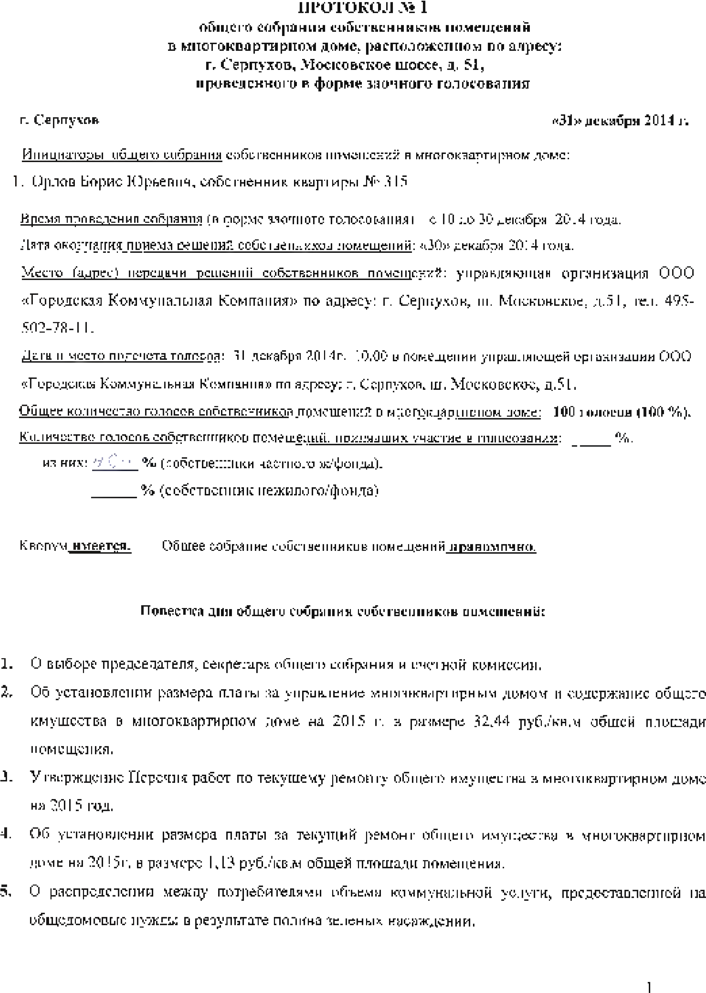

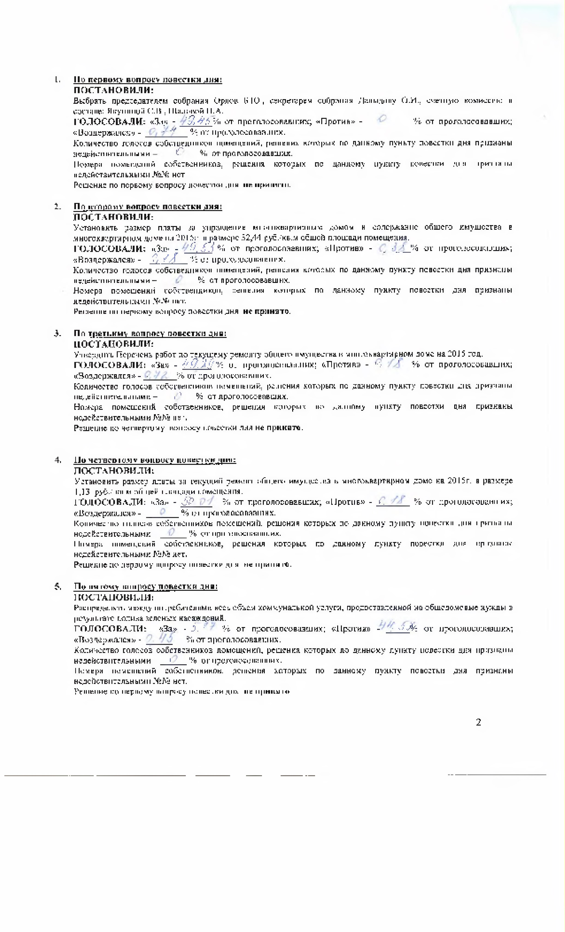

Приложение к протоколу:

имущество

количество

1

Расчет

доли

в

праве

общей

собственности

на

общее

голосов,

и

листах.

которыми обладает каждый собственник

-

на

1

2

Протокол

№

от 09

декабря

2014

года

общего

собрания,

проведенного

в

форме

совместного

листах.

присутствия — всего на

форме

заочного

3

Сообщение

о

проведении

общего

собрания

собственников

помещений

в

голосования на 1 листе.

**4**

платы

Размер

содержание

за

управление

многоквартирным

домом

и

общего

имущества

многоквартирного дома на 2015 год.

**5**

том

числе

Решения

собственников

помещений

по

вопросам,

поставленным

на

голосование,

в

решения собственников, признанные недействительными, в количестве -

всего

*'/*

*^*

*i*

бланков.

Инициатор собрания:

Орлов Б.Ю.

/_

Председатель собрания:

Орлов

Б.Ю.

/_

Секретарь собрания:

Давыдова О.И.

/_

Счетная

комиссия:

Якунина

С.В.

/_

Шалова Н.А.

/

3

